余姚市人民政府办公室2021年政府信息公开工作年度报告
本年度报告根据《中华人民共和国政府信息公开条例》（国务院令第711号，以下简称《条例》）编制。全文包括总体情况、主动公开政府信息情况、收到和处理政府信息公开申请情况、因政府信息公开工作被申请行政复议和提起行政诉讼情况、政府信息公开工作存在的主要问题及改进情况、其他需要报告的事项等六部分。本年度报告中所列数据统计期限从2021年1月1日起至2021年12月31日止。
（一）、总体情况
2021年，余姚市人民政府办公室以党的十九大和十九届六中全会精神为指导，深入贯彻落实《2021年浙江省政务公开工作要点》和《2021年宁波市政务公开工作要点》的指示，聚焦做好余姚市十四五规划工作、助力深化打造一流营商环境、做好涉疫信息公开，不断提升全市政务公开的质量和实效，切实增强人民群众满意度和获得感，为推进我市经济社会持续健康发展提供了有力支撑。
2021年，市政府办公室通过余姚市人民政府网站主动公开政府信息1240余条，财政信息专题信息150件、营商环境专题信息320余件、疫情专题信息240余件、市政府及办公室主动公开规范性文件13件，行政规范性文件及市政府常务会议图解解读28件。
一、深化重点领域政府信息公开
以重大行政决策事项为依托，发布征求意见稿及相关起草说明，向社会公开征求意见，并公开意见征集采纳情况，共发布意见征集36条。继续推进重大建设项目审批和实施、财政信息、食品安全、教育信息等20项重点领域政务公开，尤为重视就业领域，食品安全领域公开，推进各领域决策、执行、管理、服务、结果全流程公开，接受公众监督，增强公开实效。
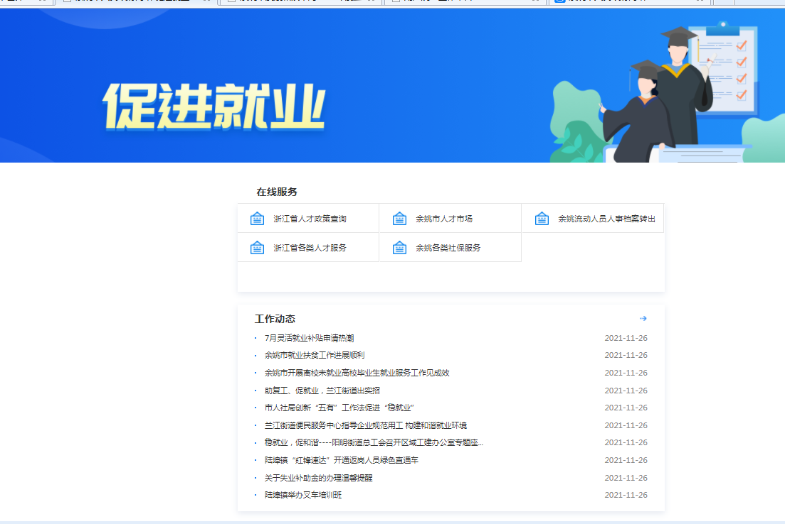
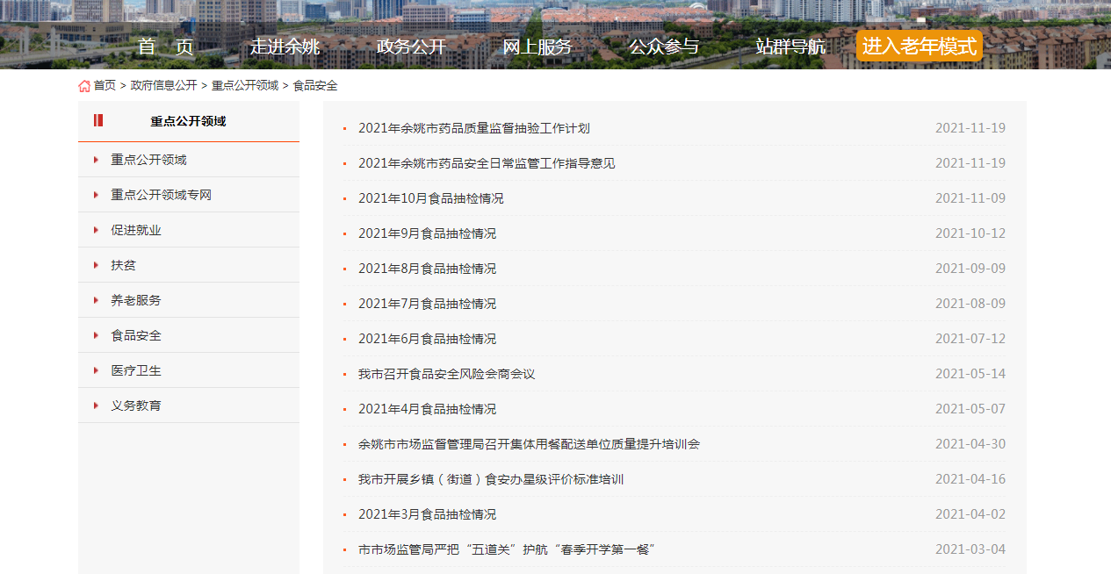
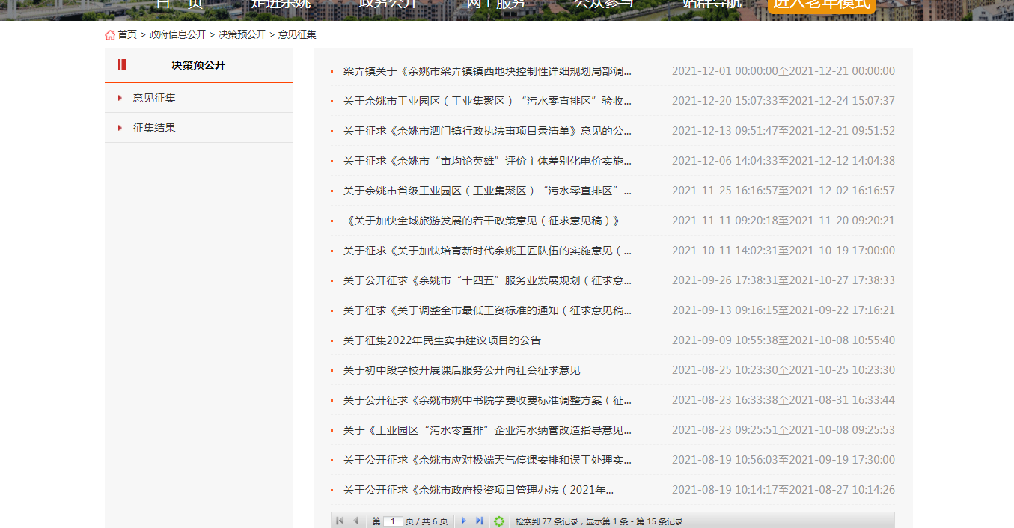
二、做好规划实施信息集中公开
做好余姚市的十四五规划以及专项规划、区域规划等规划实施落实情况，并在政府门户网站设置专栏集中公开。全面展示定位准确、边界清晰、功能互补、统一衔接的全市规划体系，引导全社会关心支持监督规划实施工作。
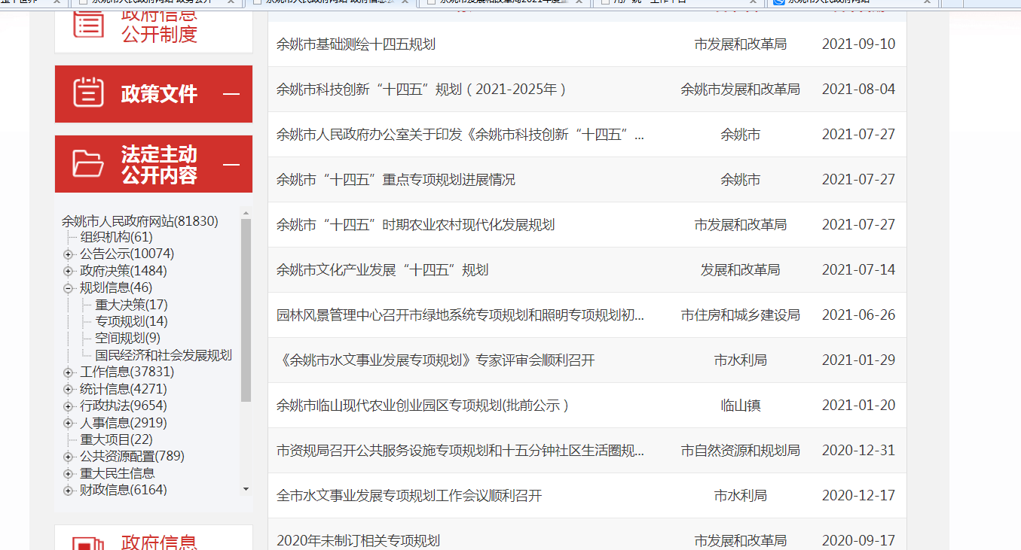
三、着力优化营商环境，加大信息公开力度
规范政务服务信息公开，不断完善优化营商环境长效机制，提高政务服务透明度便利度。全面优化办事流程，完善办事信息主动推送方式，及时公开建设高标准市场体系政策举措，助力建设高效规范、公平竞争的市场环境，龚发布专题信息320余件。
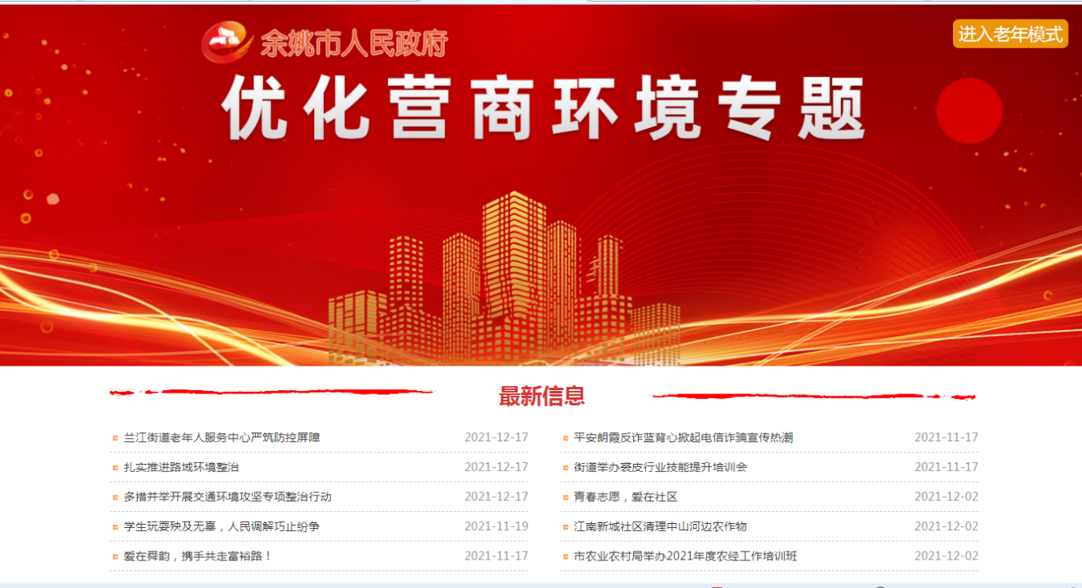
四、完善财政信息公开机制
设置专题专栏，进一步扩大政府预决算公开范围，推进财政预算和决算情况公开。通过集中统一平台定期公开地方政府债务限额、余额、发行、品种、期限、利率、偿还计划、偿债资金来源等信息。公开政府采购项目信息、采购文件、中标或成交结果、采购合同、投诉处理结果等信息，发布了一系列财政信息150余件。
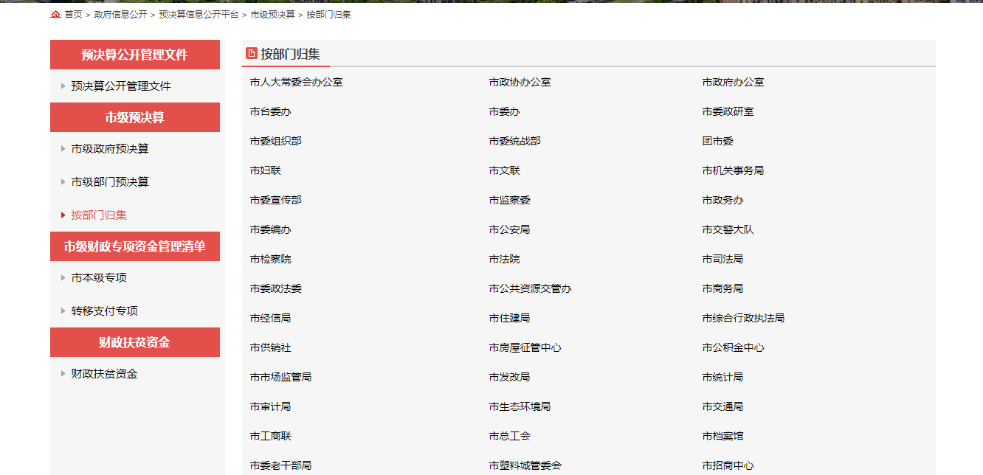
五、做好疫情防控信息公开
坚持生命至上、实事求是、依法发布、分级负责、公开透明、科学规范的原则，制定专题，做好新冠肺炎疫情防控信息公开，及时准确发布疫苗接种、隔离管控精准防控等相关信息，权威解读相关政策，主动回应社会关切，精准说明防控措施，发布了疫情相关信息240余件。
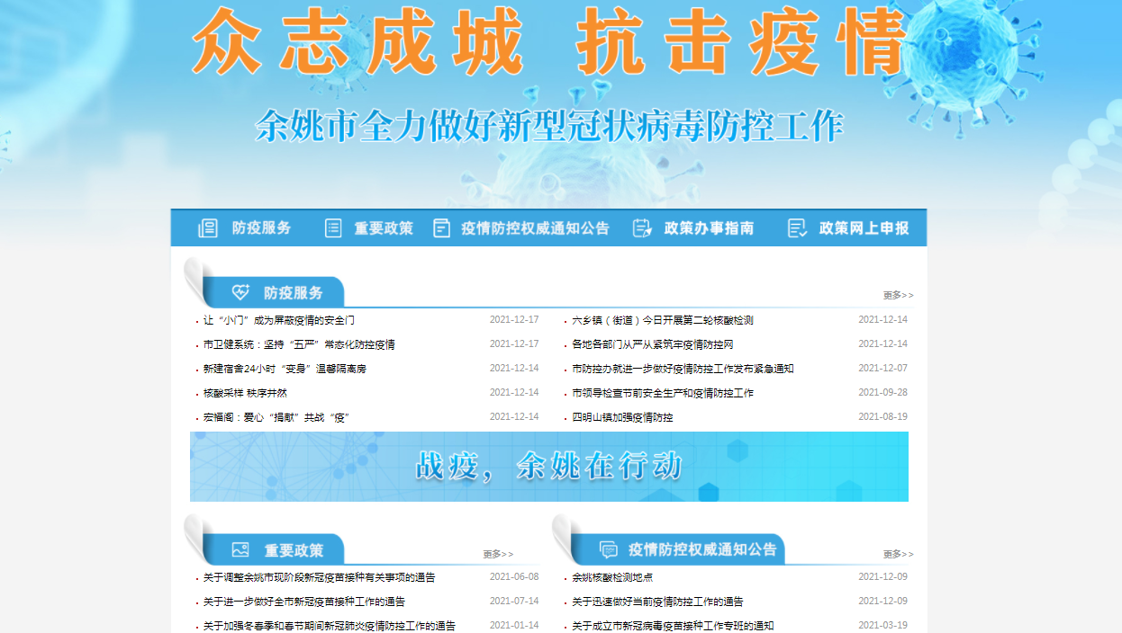
（六）进一步健全监督保障机制。
针对政务公开工作面临的新形势、新任务、新要求，坚持问题导向和目标导向，加强工作推动，组织开展全市政务公开业务培训，不断提升政务公开工作人员的业务素质和能力水平。不断健全完善政府信息公开监督考核体系，组织第三方机构对我市政府信息公开工作开展考核，加强对法定主动公开目录、重点领域和意见征集等方面的监测考评。
二、主动公开政府信息情况
第二十条第（一）项
信息内容 | 本年制发件数 | 本年废止件数 | 现行有效件数
规章 | 0 | 0 | 0
行政规范性文件 | 13 | 0 | 151
第二十条第（五）项
信息内容 | 本年处理决定数量
行政许可 | 0
第二十条第（六）项
信息内容 | 本年处理决定数量
行政处罚 | 0
行政强制 | 0
第二十条第（八）项
信息内容 | 本年收费金额（单位：万元）
行政事业性收费 | 0

三、收到和处理政府信息公开申请情况
（本列数据的勾稽关系为：第一项加第二项之和，等于第三项加第四项之和） |  |  | 申请人情况
 |  |  | 自然人 | 法人或其他组织 |  |  |  |  | 总计
 |  |  |  | 商业  企业 | 科研  机构 | 社会公益组织 | 法律服务机构 | 其他
一、本年新收政府信息公开申请数量 |  |  | 30 | 1 | 0 | 0 | 0 | 0 | 31
二、上年结转政府信息公开申请数量 |  |  | 0 | 0 | 0 | 0 | 0 | 0 | 0
三、本年度办理结果 | （一）予以公开 |  | 10 | 0 | 0 | 0 | 0 | 0 | 10
 | （二）部分公开（区分处理的，只计这一情形，不计其他情形） |  | 9 | 0 | 0 | 0 | 0 | 0 | 9
 | （三）不予公开 | 1.属于国家秘密 | 0 | 0 | 0 | 0 | 0 | 0 | 0
 |  | 2.其他法律行政法规禁止公开 | 0 | 0 | 0 | 0 | 0 | 0 | 0
 |  | 3.危及“三安全一稳定” | 0 | 0 | 0 | 0 | 0 | 0 | 0
 |  | 4.保护第三方合法权益 | 0 | 0 | 0 | 0 | 0 | 0 | 0
 |  | 5.属于三类内部事务信息 | 1 | 0 | 0 | 0 | 0 | 0 | 1
 |  | 6.属于四类过程性信息 | 0 | 0 | 0 | 0 | 0 | 0 | 0
 |  | 7.属于行政执法案卷 | 0 | 0 | 0 | 0 | 0 | 0 | 0
 |  | 8.属于行政查询事项 | 0 | 0 | 0 | 0 | 0 | 0 | 0
 | （四）无法提供 | 1.本机关不掌握相关政府信息 | 6 | 1 | 0 | 0 | 0 | 0 | 7
 |  | 2.没有现成信息需要另行制作 | 0 | 0 | 0 | 0 | 0 | 0 | 0
 |  | 3.补正后申请内容仍不明确 | 0 | 0 | 0 | 0 | 0 | 0 | 0
 | （五）不予处理 | 1.信访举报投诉类申请 | 0 | 0 | 0 | 0 | 0 | 0 | 0
 |  | 2.重复申请 | 0 | 0 | 0 | 0 | 0 | 0 | 0
 |  | 3.要求提供公开出版物 | 0 | 0 | 0 | 0 | 0 | 0 | 0
 |  | 4.无正当理由大量反复申请 | 0 | 0 | 0 | 0 | 0 | 0 | 0
 |  | 5.要求行政机关确认或重新出具已获取信息 | 0 | 0 | 0 | 0 | 0 | 0 | 0
 | （六）其他处理 | 1.申请人无正当理由逾期不补正、行政机关不再处理其政府信息公开申请 | 0 | 0 | 0 | 0 | 0 | 0 | 0
 |  | 2.申请人逾期未按收费通知要求缴纳费用、行政机关不再处理其政府信息公开申请 | 0 | 0 | 0 | 0 | 0 | 0 | 0
 |  | 3.其他 | 4 | 0 | 0 | 0 | 0 | 0 | 4
 | （七）总计 |  | 30 | 1 | 0 | 0 | 0 | 0 | 31
四、结转下年度继续办理 |  |  | 0 | 0 | 0 | 0 | 0 | 0 | 0
四、政府信息公开行政复议、行政诉讼情况
行政复议 |  |  |  |  | 行政诉讼
结果维持 | 结果纠正 | 其它结果 | 尚未审结 | 总计 | 未经复议直接起诉 |  |  |  |  | 复议后起诉
 |  |  |  |  | 结果维持 | 结果纠正 | 其它结果 | 尚未审结 | 总计 | 结果维持 | 结果纠正 | 其它结果 | 尚未审结 | 总计
1 | 0 | 1 | 0 | 2 | 0 | 0 | 0 | 0 | 0 | 0 | 0 | 0 | 0 | 0
五、存在的主要问题及改进情况
（一）主要问题。一是在基层政务公开标准化规范化方面还需要进一步加强。二是政务公开平台建设需要进一步加大力度，政务新媒体等平台作用还需加强，信息集约化力度还需加大。
（二）改进措施。一是按照上级部门有关政务公开规范化文件精神，明确工作指标，细化落实举措，对栏目进行优化提升。二是进一步提升政府网站集约化建设水平，不断提升平台的实用性和服务性。加强对政府网站和政务新媒体的常态化监管，打造更加全面的政务公开平台。
六、其他需要报告的事项
如需了解更多政府信息，请登录余姚市人民政府网查询，网址：http://www.yy.gov.cn/，无收取信息处理费情况。
余姚市人民政府办公室
2021年12月31日

